Проект «Птицы- наши пернатые друзья!»
Средняя группа
Участники проекта: дети, воспитатели, родители
Продолжительность_ краткосрочный (2 недели)
Актуальность
В ходе образовательно – воспитательного процесса выявилось, что у детей недостаточно развиты знания о птицах. Дети зачастую путают зимующих и перелётных птиц. Также у детей недостаточно развито чувство заботы о птицах. Следовательно, было принято решение реализовать проект «Птицы – наши пернатые друзья»! Это позволит расширить и углубить знания детей о птицах нашего края, послужит формированию бережного отношения к птицам, осознанию того, что необходимо ухаживать за пернатыми в самое трудное для них время года. В совместной работе с родителями мы должны повышать экологическое сознание ребёнка, стимулируя его к помощи пернатым друзьям. Очень важно, чтобы ребёнок мог оценить поведение человека в природе, высказать своё суждение по этой проблеме.
Вид проекта: познавательно – исследовательский.
Цель: расширить знания детей о птицах родного края, их образе жизни.
Задачи:
углубить и систематизировать представления о перелетных и зимующих птицах, условиях их обитания, особенностях внешнего вида;
развивать наблюдательность, познавательную активность детей;
развивать элементарные представления о птицах (летают, поют, клюют, вьют гнёзда, выводят птенцов) ;
воспитывать бережное отношение к пернатым друзьям, приучать заботиться о птицах ближайшего окружения.
Ожидаемые результаты:
систематизация знаний детей о птицах;
формирование осознанного действенного отношения к птицам,
желание заботиться о пернатых;
понимание их значимости в жизни людей;
Этапы реализации проекта «Птицы – наши пернатые друзья».
1. Подготовительный этап.
2. Основной этап (практический).
3. Заключительный этап.
Этапы проекта:
1. Подготовительный этап.
На подготовительном этапе мы с детьми обсудили вопросы, связанные с проектной и исследовательской деятельностью.

- Птицы, какие они?
- Что ты знаешь о птицах?
- Как узнать птицу?
- Как разделить птиц на перелетных и зимующих?
- Какое значение имеют птицы в жизни человека?

Чтобы найти ответы на эти вопросы:
- определили цель и задачи проекта,
- разработали план работы,
- изучили познавательную, художественную и методическую литературу,
- сделали подборку игр для детей среднего дошкольного возраста.
2. Основной этап.
Беседы: «Перелетные птицы»,
Рассматривание : иллюстраций о птицах, предметных картинок, книг.
Экспериментирование: исследование птичьего пера, рассматривание птичьих следов.
Дидактические игры : «Четвертый лишний» ,«Найди перелетных и зимующих птиц», «Какой птицы не стало», «Узнай птицу по силуэту», «Собери картинку», «Береги природу», «Верю-не верю»
Загадывание загадок по теме: «Птицы».
Чтение художественной литературы.
Пословицы и поговорки о птицах.
Стихи о птицах.
Беседа «Встречайте птиц» ,«Жалобная книга природы»,
Сюжетно-ролевая игра «Интервью», «Птицы в гнезде – семья»
Художественно – эстетическое развитие:
Муз. дид. игра «Птицы и птенчики»
Раскраски «Птицы»
Конструирование из строительного материала «Домик для птиц»
НОД Конструирование из бумаги «Птичка»
Слушание записи «Голоса птиц».
Физическое развитие:
Пальчиковая гимнастика : «Кап-кап», «Птички», «Ласточка», «Весна».
Подвижные игры: «Голуби и кот», «Совушка», «Птички и кошка», «Пчелки и ласточки», «Утка-Гусь», «Летает- не летает», «Вороны», «Птицы в клетке».
Физкультминутки : «Аист», « Птица», «Лебеди»
Работа с родителями:
Консультации для родителей: «Как и из чего можно сделать кормушку для птиц».
Участие в конкурсе «покормите птиц»
3.Заключительный этап.
Проведение итогового мероприятия «Праздник птиц».
В результате реализации проектной деятельности:
1. Знания детей о птицах расширились;
2. Дети научились отличать перелётных птиц от зимующих.
3. На протяжении реализации проекта «Птицы – наши пернатые друзья» у детей развивалась связная речь.
4. У многих детей появилось заботливое отношение к птицам (дети каждый день, собираясь на прогулку, напоминали взять корм и покормить птиц).
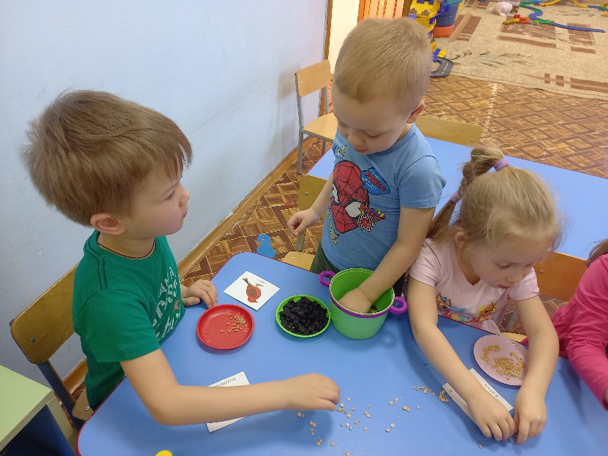
5. Повысился познавательный интерес у детей.
